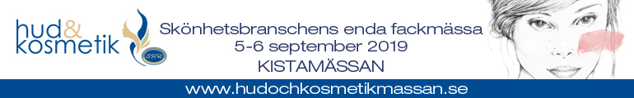
INBJUDAN
SVENSKA ELEVMÄSTERSKAPEN MANIKYR 2019
I samarbete med Sveriges Hudterapeuters Riksorganisation, SHR, arrangerar Scratch of Sweden Svenska Mästerskapen i Manikyr för elever under
Hud & Kosmetikmässan på Kistamässan i Stockholm.

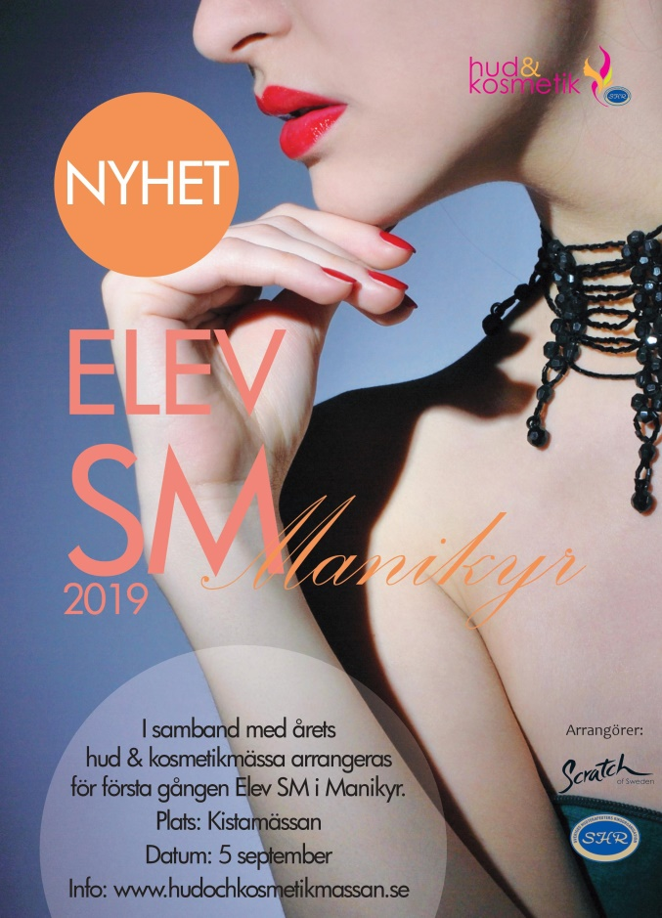
Tävlingsbeskrivningen lyder:

”Vi vill visa hur man kan trolla fram en vacker och välvårdad hand genom en professionell salongsbehandling. Alla kan se förvandlingen och bli inspirerade att ta hand om sina händer. ”Din hand är Ditt visitkort” - Ett uttrycksmedel och ett mått på den personliga hygienen”

Elev SM i Manikyr hålls Torsdagen den 5/9 mellan 14.00-15.00 på Kistamässans stora scen. Tävlingen sker i en öppen tävlingsaren, där publiken kommer att kunna följa tävlingen nedanför arenan.

Presentation av alla vinnarna och prisutdelning sker på torsdag kl. 17.30 på stora scenen.

Anmälan
Elev-SM i Manikyr är naturligtvis helt märkesoberoende och du är välkommen att anmäla dig oavsett skola eller märke.
Välkommen med din anmälan till Svenska Mästerskapen i Elev Manikyr 2019

Anmälan görs till: info@scratchofsweden.se
Vänligen ange; skola, namn, adress, telefon och mejladress.
När anmälan har mottagits så skickas bekräftelse med tävlingsinformation och faktura på anmälningsavgift till dig.
Anmälningsavgift: Elev-SM i Manikyr 100 kr

Priser att vinna i Elevmästerskapet i Manikyr; fina pokaler och spännande goodiebags.

SHR är momsbefriade. Anmälan är personlig och kan ej överlåtas till annan person. Betalningsvillkor: Hela avgiften faktureras innan tävlingen. Sista betalningsdag är 4 veckor innan tävlingen.
Avbokning: Avbokning ska ske skriftligt via e-post på kansli@shr.nu. Avbokning ska ske senast 4 veckor innan tävlingen. Vid avbokning senare än 4 veckor återbetalas inte tävlingsavgiften till någon del om inte läkarintyg avseende egen sjukdom eller, vid begravning, annat intyg utvisande begravning för nära anhörig.
SHR förbehåller sig rätten att ställa in tävlingen vid för få anmälda och betalar då tillbaka hela tävlingsavgiften.
Inga övriga kostnader betalas av SHR. SHR har rätt att erbjuda avbokade platser till andra.
Sveriges Hudterapeuters Riksorganisation - Organisationsnummer 80 20 13–7710
Med reservation för eventuella ändringar.

Kriterier och regelverk för KLASSISK MANIKYR - Tävlingstid; 60 minuter
De moment som bedöms under tävlingen är:
- Kundbemötande / kundkontakt / professional appearence - yrkesmässigt framförande
- Manikyrbordskonfiguration – Estetisk bordsdukning
- Hygien och ordning genom hela behandlingen.
- Korrekt hantering av instrument och produkter
- Form och filning (10 naglar.)
- Nagelbandsvård inkl. vattenbad (10 naglar.)
- Handmassage (båda händer). Min 5 minuter total tid. Inga hårdhänta eller felaktiga grepp. Konsekvent massage (antal grepp, repetitioner och tid på båda händerna.)
- Polering (10 naglar)
- Lackning med rött lack (8 naglar) Tummarna lämnas fria från både bas och färglack
Juryns Slutbedömning: (Sker bakom skärm)
- Helhet och finish – vårdade/smakfulla nagelband och fri kant. Den naturliga nagelns form och längd är passande för kunden och ser enhetligt ut.
- Lackteknik; inget lack på hud eller undersidan av den fria kanten. Placering/avstånd samt jämna linjer ned mot nagelband och margo lateralis. Jämn lackyta, inga ränder eller bubblor får finnas. Framkanten/ fria kanten ska vara förseglad/lackad. Överlack är ej tillåtet.
- Högglans skall vara uppnådd på tummarna
- Snygg finish på den naturliga nageln, inga vassa kanter, damm eller andra rester/ partiklar under den fria kanten
- Nagelbandsområdet och omkringliggande hud ska vara rena och välvårdade, och får inte uppvisa några skador eller sprickor.

Handmodeller:
- Varje deltagare medför en handmodell som inte får ha genomgått någon nagelbehandling 1 vecka innan tävlingstillfället.
- Domarna noterar modellens hand, naglar och hud innan tävlingen startar för att kunna bedöma förbättringar under och efter behandlingen.
- Modellen får inte ha några kontraindikationer till behandlingen.
- Modellen ska komma med naturliga naglar utan lack till juryns förhandsbedömning och fotografering.
Terapeuter:
- Arbetskläder/uniform ska bäras
- Håret skall vara uppsatt
- Terapeuten bär inga hängande smycken, klocka eller ringar
- Terapeutens egna naglar får vara i önskad längd, färg och form, med eller utan material. Terapeutens händer och naglar ska vara rena och välvårdade
Arbetsutrustning:
- På tävlingsområdet finns manikyrbord och stolar samt termosar med varmt och kallt vatten gemensamt för alla.

- Varje tävlande erhåller ett nytt /oöppnat kit bestående av; 1 st Scratch nail basecoat och 1 st färglack no. 300 som används vid lackningen.

- Varje tävlande tar själv med bordslampa och skarvsladd samt de verktyg, arbetsmaterial och övriga produkter som man önskar använda under tävlingen.

- Elektriska filverktyg får ej användas i tävlingen.
- Top Coat får ej används i tävlingen.
- Gellack får ej användas i tävlingen. Alla deltagare lackar med produkterna i sitt erhållna kit.
- Lacktorkningsmedel får ej användas i tävlingen.
- Lackkorrigering är tillåtet.
- Nagelbandsolja får användas under behandlingen, men EJ som avslutning.
- Vattensprejning får användas för att göra rent under fri kant innan lackning.

